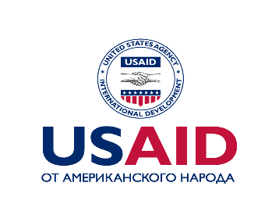

программа КОНФЕРЕНЦИИ
«Энергосбережение и энергоэффективность для потребителей»

Дата и время проведения:
15 марта, 2016 г., с 9:00 до 14:00
Место проведения:
г. Бишкек, ул. Ибраимова 70, гостиница «Европа», конференц-зал

Время | Мероприятие
9:00 – 9:30 | Регистрация
9:30 – 9:40 | Приветственное слово USAID
9:40 – 9:50 | Цели и задачи конференции, введение. Нурзат Абдырасулова, Президент альянса организаций «Юнисон Групп»
9:50 – 10:10 | Повышение информированности населения, работа для потребителей: общенациональная инфо-кампания «Будь в тепле, Кыргызстан-II». Дарика Сулайманова, Директор Программ «Юнисон Групп»
10:10 – 10:40 | Перерыв (кофе, чай)
10:40 – 11:10 | Проведение публичных лекций в Таласской области: взаимодействие с местными органами самоуправления и энергокомпаниями, барьеры и результаты. Улан Татышев, тренер инфо-кампании «Будь в тепле, Кыргызстан – II»
11:10-11:30 | Обсуждение
11:30 – 11:50 | Общественные центры защиты прав потребителей энергии: канал эффективного взаимодействия между потребителем и поставщиком. Жаныбек Кулумбетов, Менеджер по развитию, «Юнисон Групп»
11:50 – 12:10 | Портал для потребителей энергии www.energy.unison.kg, консультации для населения по защите прав потребителей и энергосбережению. Нурила Отунчиева, Менеджер программы «Добросовестное управление», «Юнисон Групп»
12:10 – 12:40 | Обсуждение
12:40 - 13:00 | Подведение итогов и принятие резолюции
13:00 – 14:00 | Обед

